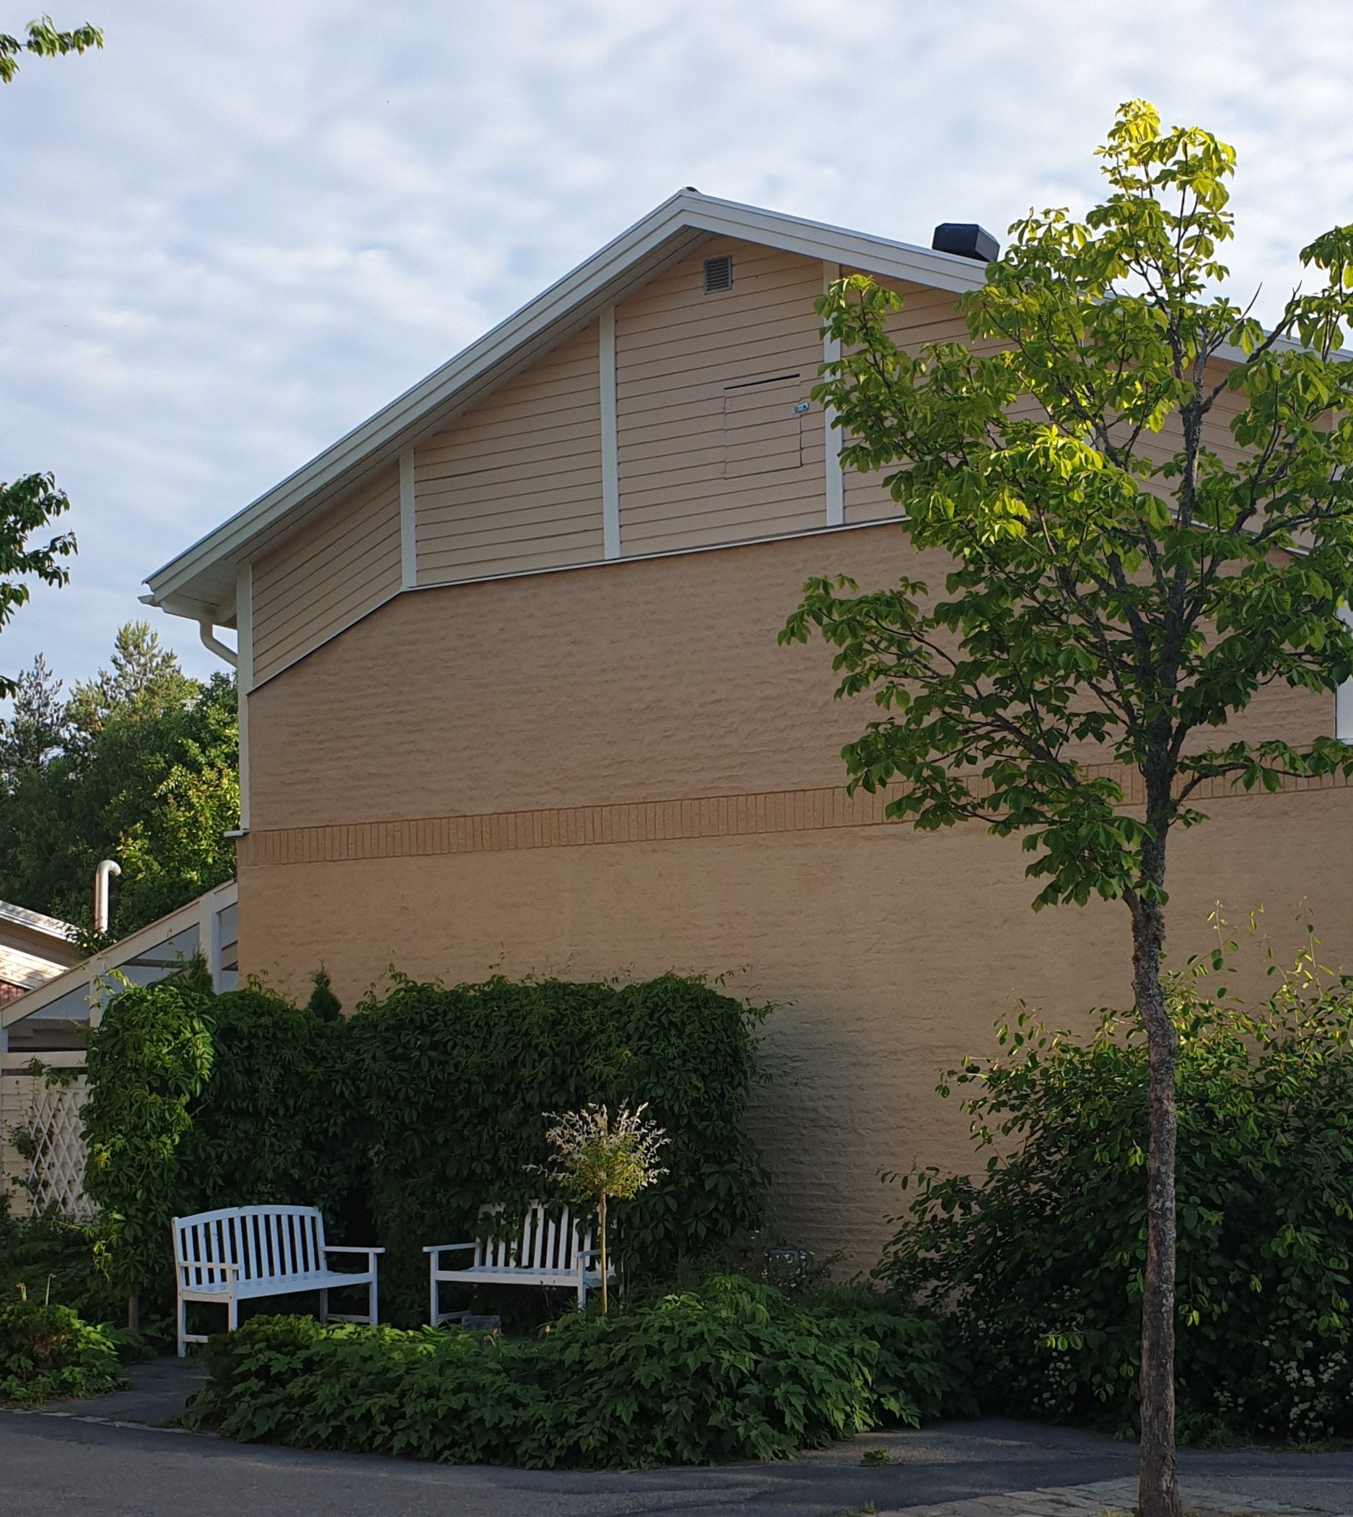  - Information  - Ny hemsida och insamling av mailadresser  Brf Växtriket kommer inom kort att lansera sin nya hemsida och gå över till att informera sina medlemmar digitalt via mail.  Grunden till att vi valt att informera digitalt är för att vi ska nå våra medlemmar snabbt och klimatsmart. Du som inte har mail kommer kunna ta del av information via våra anslagstavlor på sophus, i tvättstugan samt i trapphuset, om du bor i punkthus eller på vår hemsida.  För att få information via mail behöver du skicka in dina kontaktuppgifter till oss. Det gör du lättast här, på vår nya hemsida:  https://www.hsb.se/uppsala/brf/vaxtriket/boendeinformation/mail-till-styrelsen/  Under en övergångsperiod kommer vi också dela ut informationsblad som tidigare.  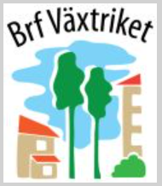 Med somriga hälsningar från styrelsen Brf Växtriket | Vår nya hemsida hittar du HÄR: https://www.hsb.se/uppsala/brf/vaxtriket/  ____  Efter en besiktning av våra lekplatser har vi fått nedslag och kommer att åtgärda detta genom att ta bort de lekredskap och annan lekutrustning som fått nedslag.  ____  Kom ihåg sommarfesten den 4 augusti!  ____  Expeditionstid!  Ni kan träffa några av oss i styrelsen första måndagen varje månad kl. 18-19. Nästa gång är den 1 juli.  Brf Växtriket  Dalaresan 16  757 55 Uppsala  https://www.hsb.se/uppsala/brf/vaxtriket/  Juni 2019

